实验五 类与对象（三）

学号 20181101047 姓名 范少帅 班级 18计科3班

一、实验目的

理解类的组合，掌握组合类的设计及应用。

二、实验内容

1、定义一个圆类（圆心，半径），求圆的面积。

定义一个圆柱体类，求圆柱体体积。

2、每个学生有学号、姓名、英语、数学2门课成绩，要求：

（1）求单个学生的总成绩， 输入单个学生信息，输出单个学生信息。

（2）对若干个学生进行管理：（利用封装对多个学生处理）

求多个学生某门课程（如英语）的平均成绩，查询某个学生的总成绩（以

学号为查询条件）

三、实验步骤 （记录）

分析1：圆的面积乘以高即为圆柱体的体积，注重两者之间的关系，故选用类的组合。

源代码：

#include <iostream>

using namespace std;

class Circle//圆类

{

private:

double r;

public:

Circle(double a=0.0)

{ r = a; }

double getArea()//返回圆面积

{

return 3.1415926 \* r \* r;

}

};

class Column

{

private:

Circle a;

double h;

public:

Column(int a,int b) :a(a)

{

h=b;

}

double getCubage()

{

return a.getArea()\*h;

}

};

int main()

{

int r;

int h;

cout<<"请输入圆的半径：";

cin>>r;

cout<<"请输入圆柱体的高：";

cin>>h;

Circle circle(r);

Column column(r,h);

cout<<"圆的面积："<<circle.getArea()<<endl;

cout<<"圆柱的体积:"<<column.getCubage()<< endl;

return 0;

}

分析2：利用封装对多个学生进行处理的过程中，需要通过学生来对学生的成绩经行操作，故在学生成绩类中定义学生的数组。

源代码：

#include <iostream>

#include <string>

using namespace std;

#define N 50

class Student

{

public:

float total();

void input();

void display();

int getnum()

{

return num;

}

float getenglish()

{

return english;

}

private:

int num;

string name;

float english;

float math;

} ;

class StudentList

{

public:

StudentList()

{

count =0;

}

void add();

void search(int num);

float aver();

void output();

private:

Student stud[N];

int count;

};

float Student::total()

{

return english+math;

}

void Student::input()

{

cout<<"输入学生的信息：(学号、姓名、英语、数学)"<<endl;

cin>>num>>name>>english>>math;

}

void Student::display()

{

cout<<"学号："<<num<<" 姓名："<<" 英语成绩："<<english<<" 数学成绩："<<math;

cout<<" 总成绩："<<total()<<endl;

}

void StudentList::add()

{

stud[count].input();

count++;

}

void StudentList::search(int num)

{

int i;

for(i=0;i<count;i++)

{

if(stud[i].getnum()==num)

{

cout<<"学号为："<<num<<"的学生的总成绩为："<<stud[i].total()<<endl;

break;

}

}

}

float StudentList::aver()

{

float ave;

int i;

int sum=0;

for(i=0;i<count;i++)

{

sum=sum+stud[i].getenglish();

}

ave = sum/count;

return ave;

}

void StudentList::output()

{

int i;

cout<<"所有学生的信息："<<endl;

for(i=0;i<count;i++)

{

stud[i].display();

}

}

int main()

{

StudentList stulist;

int i;

int j;

for(i=0;i<3;i++)

{

stulist.add();

}

cout<<"英语平均成绩为："<<stulist.aver()<<endl;

cout<<"请输入您要查询的学号：";

cin>>j;

stulist.search(j);

stulist.output();

}

四、实验结果及分析

给出实验结果（界面）并对结果进行分析

实验1、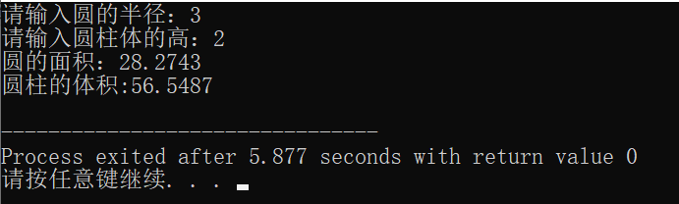

分析：定义了一个圆，求出了该圆的面积。并在该圆的基础上求出了另一个圆柱体的体积。

实验2、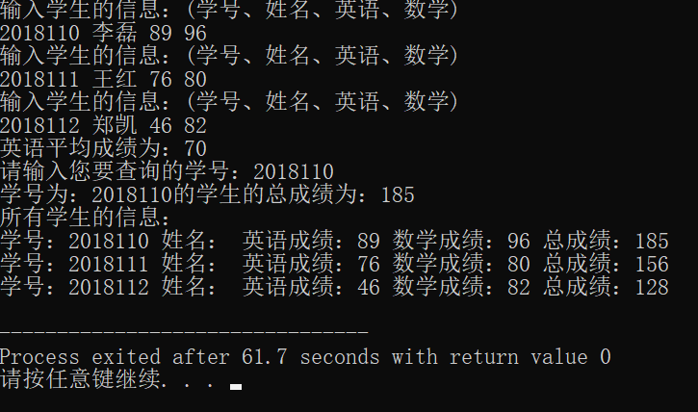

分析：求出了所有单个学生的总成绩， 输入单个学生信息，并输出单个学生信息。求出了多个学生某门课程（如英语）的平均成绩，以学号为查询条件，查询了某个学生的总成绩。

五、实验总结

组合关系是通过对现有对象进行拼装即组合产生新的具有更复杂的功能。而继承关系就是子类继承父类的特征和行为，使得子类对象（实例）具有父类的实例域和方法，或子类从父类继承方法，使得子类具有父类相同的行为。组合和继承应该分情况使用。